Web 信息处理第七次实验课题目

- 使用 JavaScript 创建一个画布，并每隔 0.03 秒在画布上的随机位置添加一个实心红点。
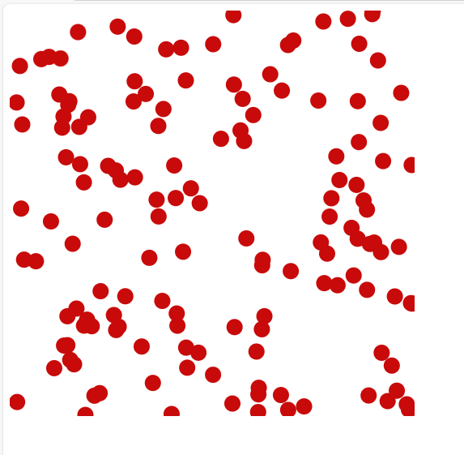
完整效果的视觉演示请参考 实验七第一题.gif 文件。

结果：

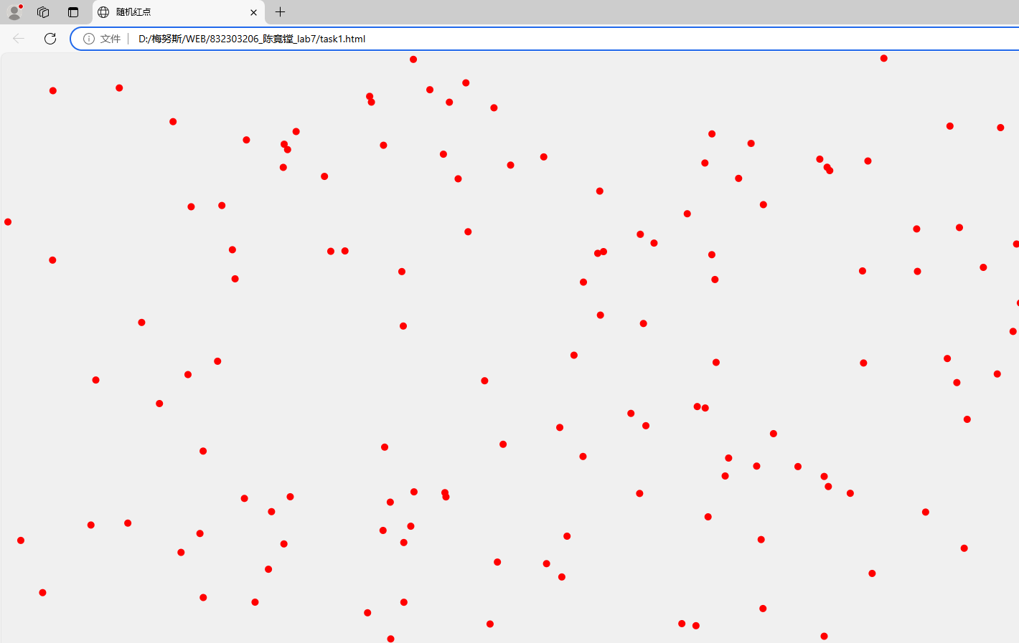

- 基于上一题的代码进行修改，实现彩色墨水扩散的效果。
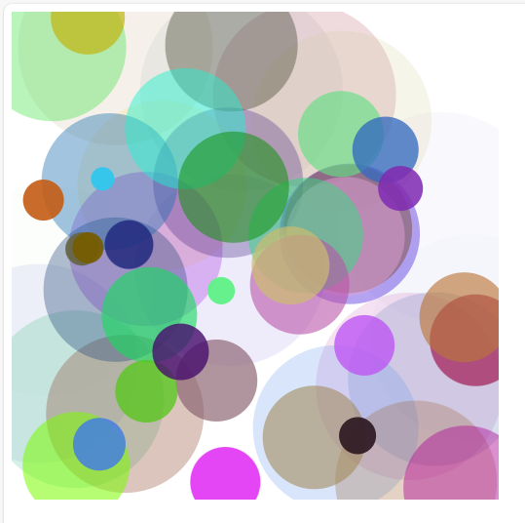
具体实现效果的视觉演示请参考 实验七第二题.gif 文件。
提示：使用Math.floor()和Math.random()设置合法且随机的RGB值，通过合法改变alpha值来实现墨水扩散效果。

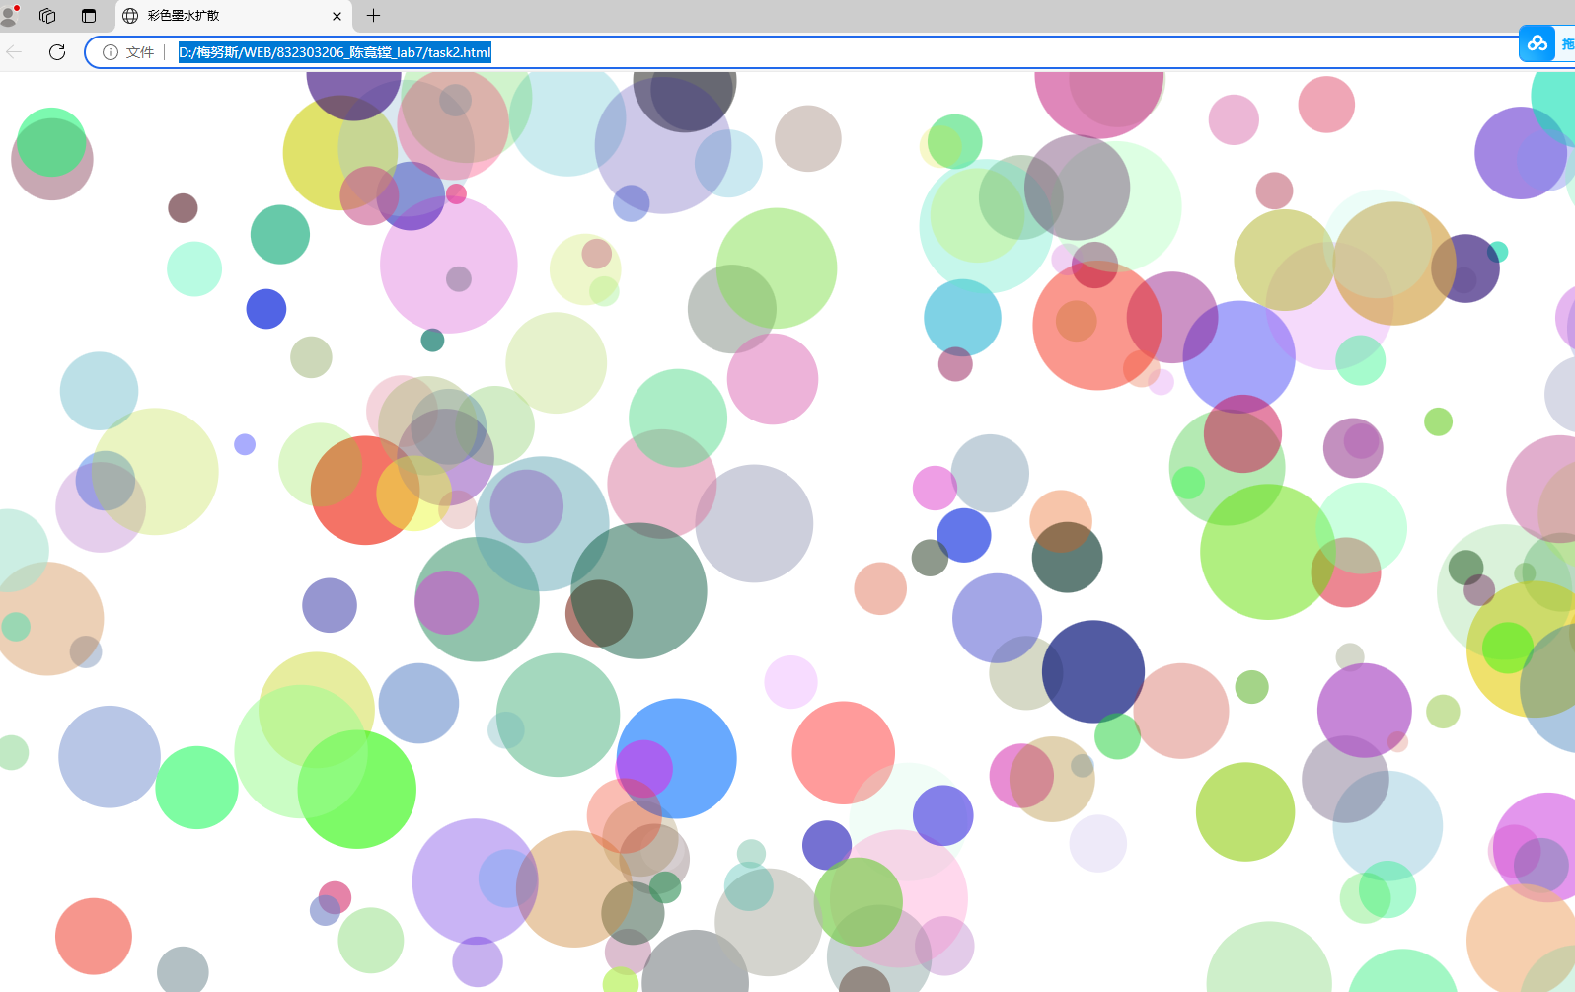

- 根据图片所示为图书馆创建一个主页，所需的图像资源可在img文件夹中找到。要求：
- 实现一个用于选择搜索类型的下拉菜单。
- 点击下拉按钮时，列表会展开。
- 点击不同选项时，相应的搜索类型会显示在搜索框中。
- 创建一个搜索框，点击搜索按钮时显示搜索结果。
- 以无边框表格显示搜索结果，奇偶行使用不同样式区分。
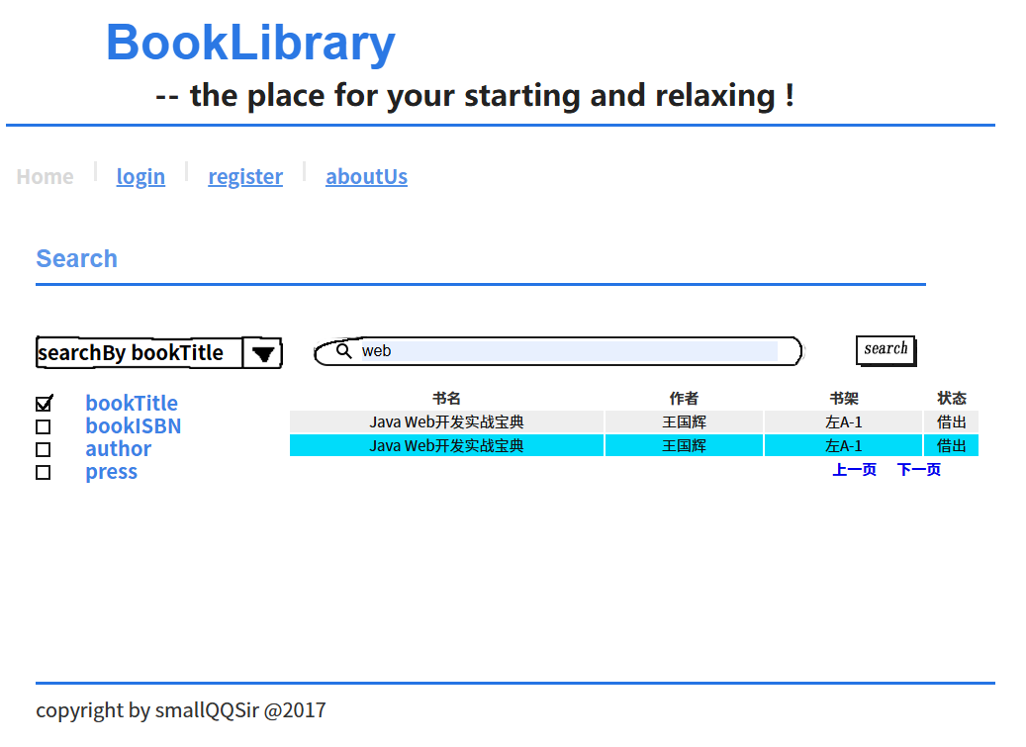
完整效果的视觉演示请参考 实验七第三题.gif 文件。
提示：使用HTML的<select>或自定义<div>+<ul>构建下拉菜单；使用CSS 的:nth-child()选择器实现表格奇偶行样式区分。

结果
